卡钉检测软件操作说明书

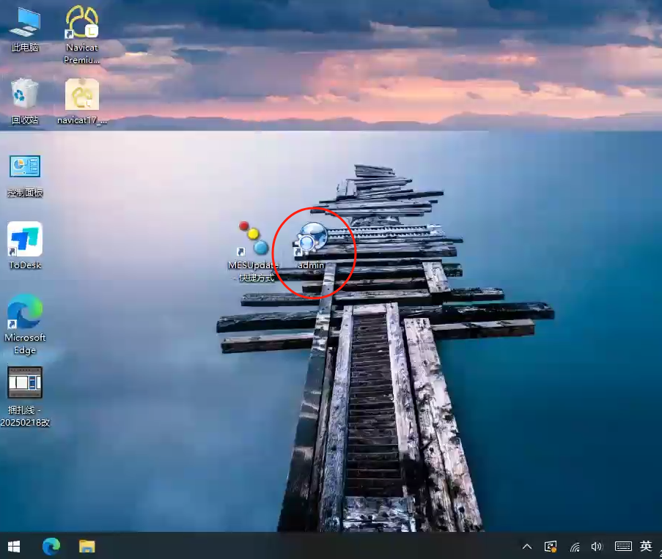
图1 桌面图标

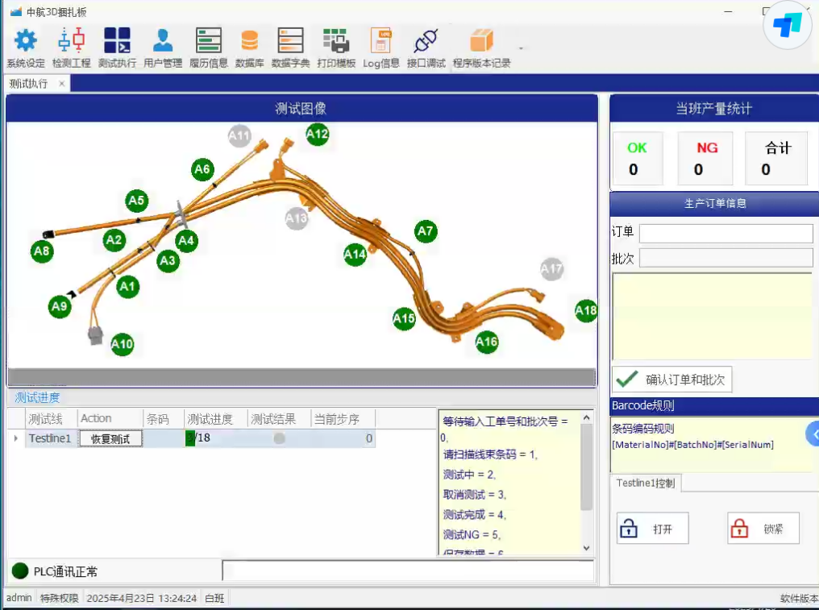
图2 操作界面

软件操作说明：
- 产线第一工位合上 “电源开关”，设备接通电源，电源指示灯变红，一体机上电。
- 双击桌面图标“admin”进入软件操作界面（MESUpdate是mes数据上传软件，每条产线有一台一体机配置，双击打开即可）
- 登录用户名：admin 密码：admin进入操作界面

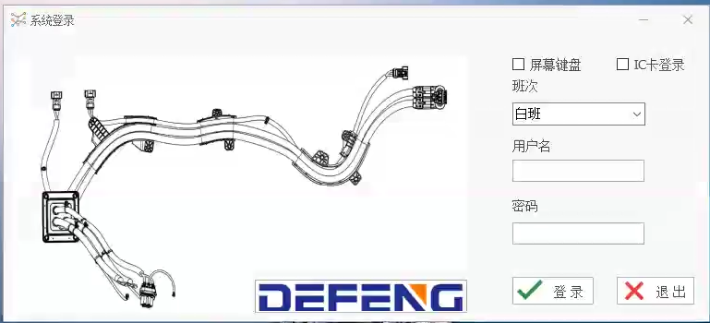
图3 登录界面
- 系统设定界面：界面设置包含系统的mes上传数据信息，系统路径，可以选择测试完成后是否打印条码，清理日期选择等
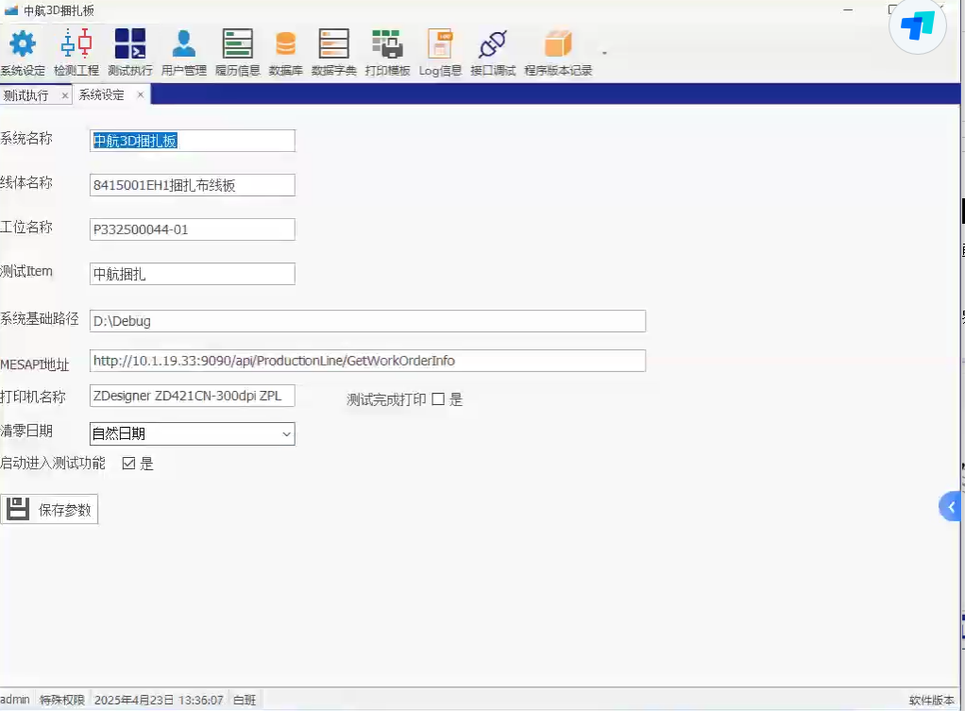
图4 系统设定界面
- 检测工程：包含“测试组”、“测试点位”、“PLC信息设定”、“检测信息设定”
测试组：包含测试项目，查询全部可以查看目前设备包含的测试项。增删方式：测试组框中输入测试项，点击“保存”即可新增。选中查询后的测试项，点击“删除”即可删除测试项。
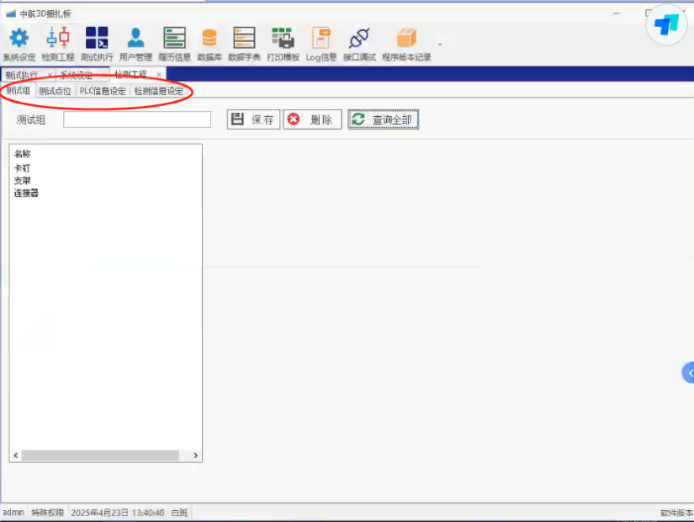
图5 检测工程界面1
测试点位：根据工装板点位添加测试点位。选择对应测试组、测试线，可对点位进行增删操作
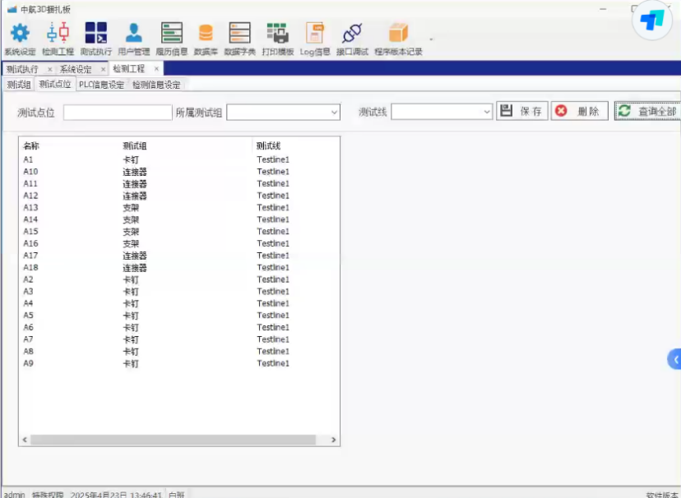
图6 检测工程界面2
PLC信息设定：查询全部后可显示配置PLC的IP、端口、寄存器地址等信息
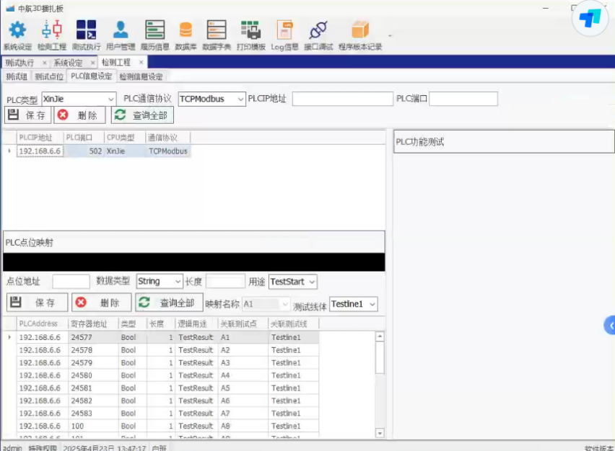
图7 检测工程界面3
检测信息设定：加载后显示线束点位信息，可以对点位位置尺寸等进行调整。测试图片可以更换线束背景图片。新增测试点可以增加测试点位。操作完成后需点击保存，关闭软件后重新进入软件生效。
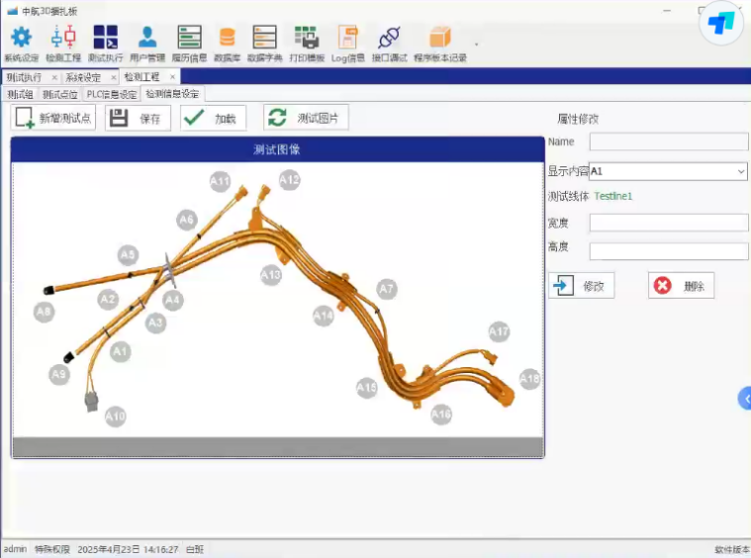
图8 检测工程界面4
- 用户管理：查询后显示当前所有用户和权限，可以设置“操作员”“管理员”“特殊权限”三种权限。
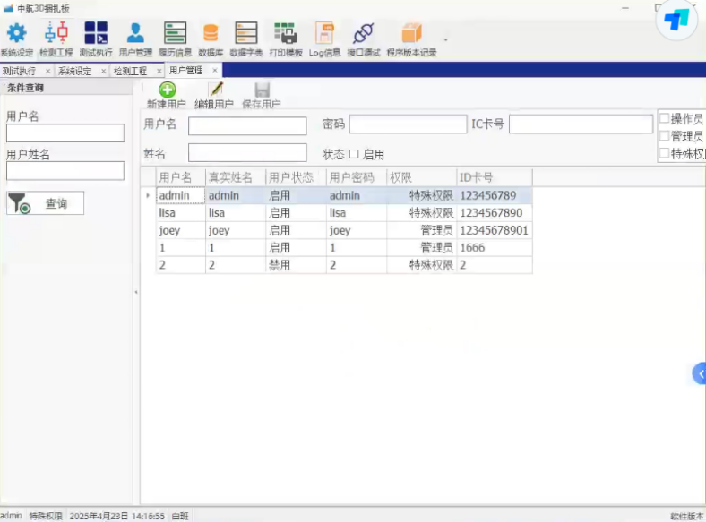
图9 用户管理界面
- 履历信息：查询设备所有工作信息
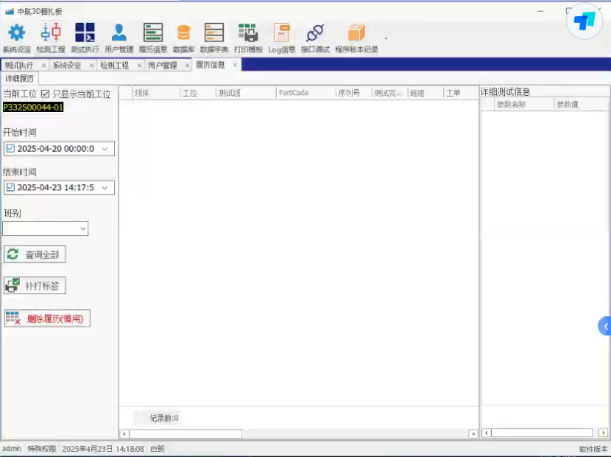
图10 履历信息界面
- 数据字典：显示工程线体数量
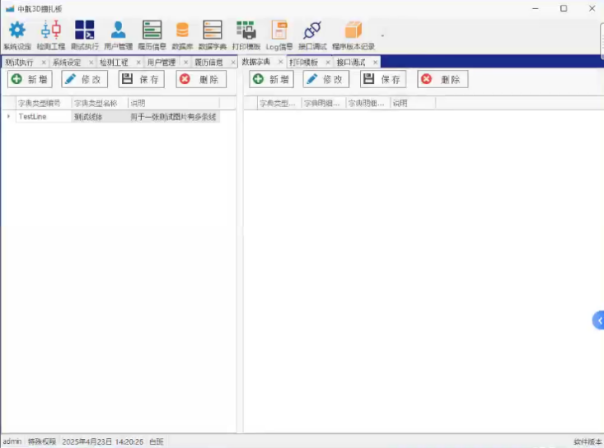
图11 数据字典界面
- 打印模板：文件—打开—选择模板，可对当前打印模板进行操作。打印内容可以随意编辑，显示内容可以在右侧“参数”进行选择。点击相应的参数名称可查看参数信息。
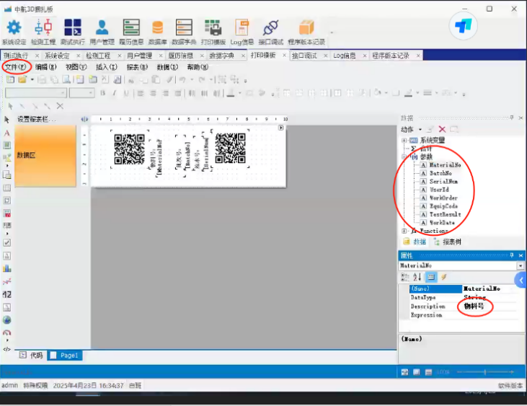
图12 打印模板界面
- Logo信息：logo信息显示
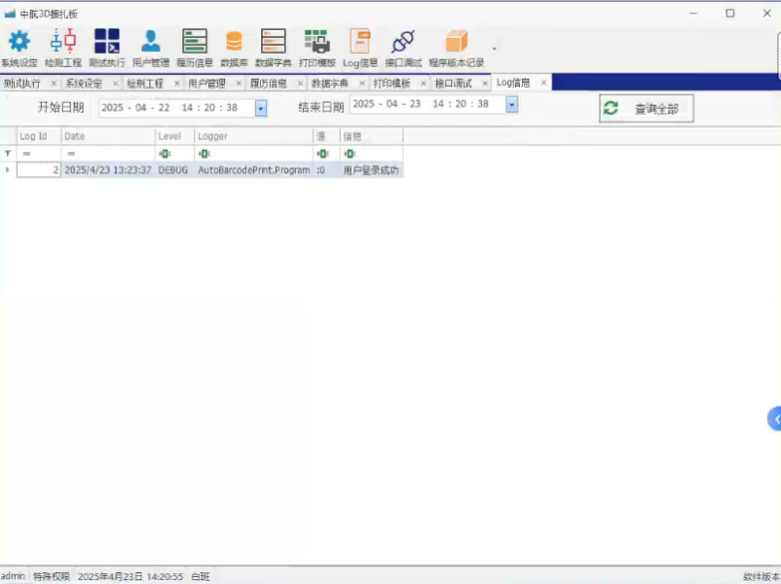
图13 logo信息界面

- 接口调试：mes接口信息显示配置
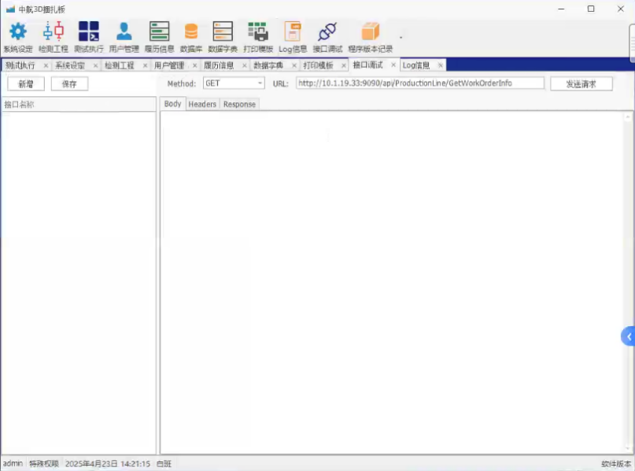
图14 接口调试界面
- 程序版本记录：显示程序版本的更新记录。
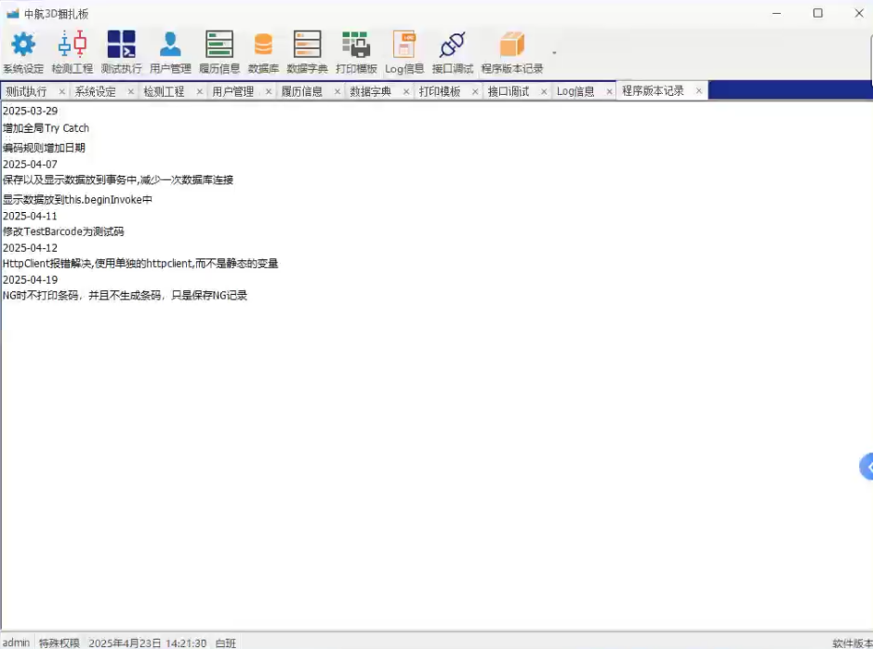
图15 程序版本记录界面

